**DIAGRAMS**

**Usecase System**

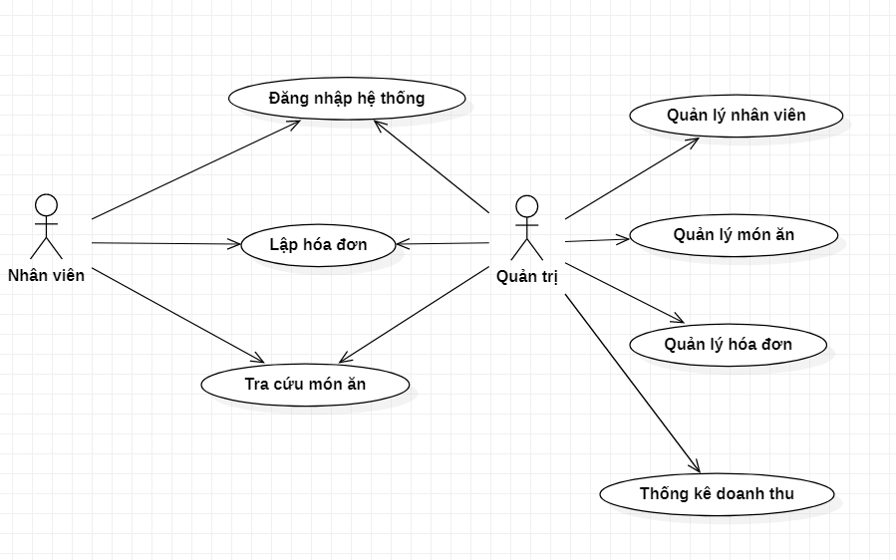

**Đặc tả Usecase**

|  |  |  |  |  |
| --- | --- | --- | --- | --- |
| STT | Tên Use Case | Điều kiện tiên quyết | Đặc tả | Tác nhân |
| 1 | Đăng nhập hệ thống | Quản trị hoặc nhân viên được hệ thống nhận diện | * **Dòng sự kiện chính (Main Flow):**  1. Quản lý hoặc Thu ngân yêu cầu hệ thống cho đăng nhập. 2. Hệ thống yêu cầu Quản lý hoặc Thu ngân nhập thông tin đăng nhập. 3. Quản lý hoặc Thu ngân nhập thông tin đăng nhập. 4. Hệ thống xác nhận thông tin đăng nhập và thông báo kết quả.  * **Dòng sự kiện phụ (Extension):**  1. Nếu trong quá trình thực hiện hệ thống bị dừng bất ngờ:    * Quản lý hoặc Thu ngân khởi động lại hệ thống.    * Hệ thống hủy bỏ các thao tác trước đó và trở về trạng thái hoạt động bình thường. 2. Nếu Quản lý hoặc Thu ngân không nhập tên đăng nhập:    * Hệ thống thông báo: “Tên đăng nhập không được rỗng!”.    * Quản lý hoặc Thu ngân nhập lại tên đăng nhập. 3. Nếu Quản lý hoặc Thu ngân không nhập mật khẩu:    * Hệ thống thông báo: “Mật khẩu không được rỗng!”.    * Quản lý hoặc Thu ngân nhập lại mật khẩu. 4. Nếu Quản lý hoặc Thu ngân nhập không đúng thông tin đăng nhập:    * Hệ thống thông báo: “Tên đăng nhập hoặc mật khẩu không chính xác!”.    * Quản lý hoặc Thu ngân nhập lại thông tin đăng nhập. 5. Nếu Quản lý hoặc Thu ngân chọn Hủy Bỏ, hệ thống thoát khỏi chương trình. | Quản trị, nhân viên |
| 2 | Lập hóa đơn | Quản trị hoặc nhân viên phải được  hệ thống nhận diện và ủy quyền sử dụng hệ thống | * **Dòng sự kiện chính (Main Flow):**  1. Quản trị hoặc nhân viên yêu cầu lập hóa đơn. 2. Hệ thống hiển thị danh sách bàn đã gọi món lưu trong hệ thống. 3. Hệ thống yêu cầu Quản trị hoặc nhân viên chọn bàn cần thanh toán. 4. Quản trị hoặc nhân viên nhập thông tin nhân viên tiếp tân, yêu cầu hệ thống thanh toán tổng tiền và lập hóa đơn. 5. Hệ thống ghi nhận thông tin hóa đơn, thông báo kết quả và in hóa đơn (nếu có yêu cầu).  * **Dòng sự kiện phụ (Extension):**  1. Nếu trong quá trình thực hiện hệ thống bị dừng bất ngờ:  * Quản trị hoặc nhân viên khởi động lại hệ thống. * Hệ thống hủy bỏ các thao tác trước đó và trở về trạng thái hoạt động bình thường.  1. Nếu chưa có thông tin bàn gọi món trong hệ thống:  * Quản trị hoặc nhân viên yêu cầu hệ thống cho nhập thông tin gọi món. * Hệ thống thực hiện chức năng *Gọi Món.*  1. Nếu Quản trị hoặc nhân viên không yêu cầu hệ thống tính tổng tiền:  * Hệ thống thông báo: “Chưa tính tổng tiền!”. * Quản trị hoặc nhân viên yêu cầu hệ thống thanh toán tổng tiền hóa đơn.  1. Nếu Quản trị hoặc nhân viên không đồng ý in hóa đơn:  * Hệ thống không thực hiện in hóa đơn. | Quản trị, nhân viên |
| 3 | Tra cứu món ăn | Quản trị hoặc nhân viên phải được  hệ thống nhận diện và ủy quyền sử dụng hệ thống. | * **Dòng sự kiện chính (Main Flow):**  1. Quản lý hoặc Thu ngân yêu cầu chức năng tra cứu thực đơn theo tên   thực đơn.   1. Hệ thống yêu cầu Quản lý hoặc Thu ngân nhập thông tin tên thực đơn. 2. Hệ thống hiển thị kết quả tra cứu thực đơn theo tiêu chí tra cứu (tên thực đơn).  * **Dòng sự kiện phụ (Extension):**  1. Nếu trong quá trình thực hiện hệ thống bị dừng bất ngờ:    * Quản trị hoặc nhân viên khởi động lại hệ thống.    * Hệ thống hủy bỏ các thao tác trước đó và trở về trạng thái hoạt động bình thường. 2. Nếu Quản trị hoặc nhân viên không nhập tên thực đơn tra cứu:    * Hệ thống thông báo: “Chưa nhập tên thực đơn cần tra cứu!”.    * Quản trị hoặc nhân viên nhập tên thực đơn cần tra cứu. 3. Quản trị hoặc nhân viên có thể không nhập tên thực đơn. | Quản trị, nhân viên |
| 4 | Thống kê doanh thu | Quản trị hoặc nhân viên phải được  hệ thống nhận diện và ủy quyền sử dụng hệ thống. | * **Dòng sự kiện chính (Main Flow):**  1. Quản trị hoặc nhân viên yêu cầu chức năng thống kê doanh thu. 2. Quản trị hoặc nhân viên chọn tiêu chí để thống kê, các tiêu chí bao gồm: ngày, tháng năm, khoảng ngày và nhập thông tin theo tiêu chí đã chọn. 3. Hệ thống thống kê doanh thu theo tiêu chí đã chọn và trả về kết quả (tổng doanh thu; số khách đến; thực đơn, thức uống được bán nhiều nhất).  * **Dòng sự kiện phụ (Extension):**   1. Nếu trong quá trình thực hiện hệ thống bị dừng bất ngờ:      + Quản trị hoặc nhân viên khởi động lại hệ thống.      + Hệ thống hủy bỏ các thao tác trước đó và trở về trạng thái hoạt động bình thường.   2. Nếu Quản trị hoặc nhân viên không nhập thông tin theo tiêu chí thống kê đã chọn:      + Nếu Quản trị hoặc nhân viên không chọn ngày, hệ thống thông báo:“Mời chọn ngày cần thống kê!”.      + Nếu Quản trị hoặc nhân viên không chọn tháng và năm, hệ thống thông báo: “Mời chọn tháng cần thống kê!”.      + Nếu Quản trị hoặc nhân viên không chọn mốc ngày thống kê (thống kê theo khoảng ngày), hệ thống thông báo: “Chưa chọn mốc ngày thống kê!”.   3. Quản trị hoặc nhân viên có thể không nhập các thông tin tiêu chí thống kê | Quản trị, nhân viên |
| 5.1 | Quản lý nhân viên (Thêm nhân viên) | Quản trị phải được hệ thống nhận  diện và ủy quyền sử dụng hệ thống. | * + **Dòng sự kiện chính (Main Flow):**  1. Quản trị yêu cầu chức năng thêm nhân viên. 2. Hệ thống yêu cầu Quản trị nhập thông tin nhân viên mới. 3. Quản trị nhập thông tin nhân viên mới và yêu cầu hệ thống ghi nhận. 4. Hệ thống ghi nhận thông tin nhân viên mới và thông báo kết quả. | Quản trị |
| 5.2 | Quản lý nhân viên (Cập nhật thông tin nhân viên) | Quản trị phải được hệ thống nhận  diện và ủy quyền sử dụng hệ thống. | * + **Dòng sự kiện chính (Main Flow):**  1. Quản trị yêu cầu chức năng cập nhật thông tin nhân viên. 2. Hệ thống hiển thị danh sách nhân viên có trong hệ thống. 3. Quản trị chọn nhân viên cần cập nhật thông tin. 4. Hệ thống hiển thị thông tin nhân viên vừa được chọn. 5. Quản trị nhập những thông tin muốn cập nhật và yêu cầu hệ thống ghi nhận. 6. Hệ thống ghi nhận thông tin nhân viên được cập nhật và thông báo kết quả. | Quản trị |
| 6.1 | Quản lý món ăn (Thêm món) | Quản trị phải được hệ thống nhận  diện và ủy quyền sử dụng hệ thống. | * + **Dòng sự kiện chính (Main Flow):**  1. Quản trị yêu cầu chức năng thêm món. 2. Hệ thống yêu cầu Quản trị nhập thông tin món mới. 3. Quản trị nhập thông tin món cần thêm và yêu cầu hệ thống ghi nhận. 4. Hệ thống ghi nhận thông tin thực đơn và thông báo kết quả. | Quản trị |
| 6.2 | Quản lý món ăn (Cập nhật món) | Quản trị phải được hệ thống nhận  diện và ủy quyền sử dụng hệ thống. | * + **Dòng sự kiện chính (Main Flow):**  1. Quản trị yêu cầu chức năng cập nhật thông tin món. 2. Hệ thống hiển thị danh sách loại món, yêu cầu Quản trị chọn loại món hoặc nhập tên món tra cứu (Tra cứu món) để chọn món cần cập nhật. 3. Quản trị chọn món cần cập nhật. 4. Hệ thống hiển thị thông tin món được chọn. 5. Quản trị nhập thông tin cần cập nhật và yêu cầu hệ thống ghi nhân. 6. Hệ thống ghi nhận thông tin món được cập nhật và thông báo kết quả. | Quản trị |
| 7 | Quản lý hóa đơn ( in hóa đơn) | Quản trị phải được hệ thống nhận  diện và ủy quyền sử dụng hệ thống. | * **Dòng sự kiện chính (Main Flow):**  1. Quản lý yêu cầu chức năng in hóa đơn. 2. Hệ thống hiển thị danh sách hóa đơn có trong hệ thống. 3. Quản lý chọn hóa đơn cần in và yêu cầu hệ thống thực hiện in hóa đơn đã chọn. Hệ thống thực hiện in hóa đơn được chọn. | Quản trị |

**Class Diagram**

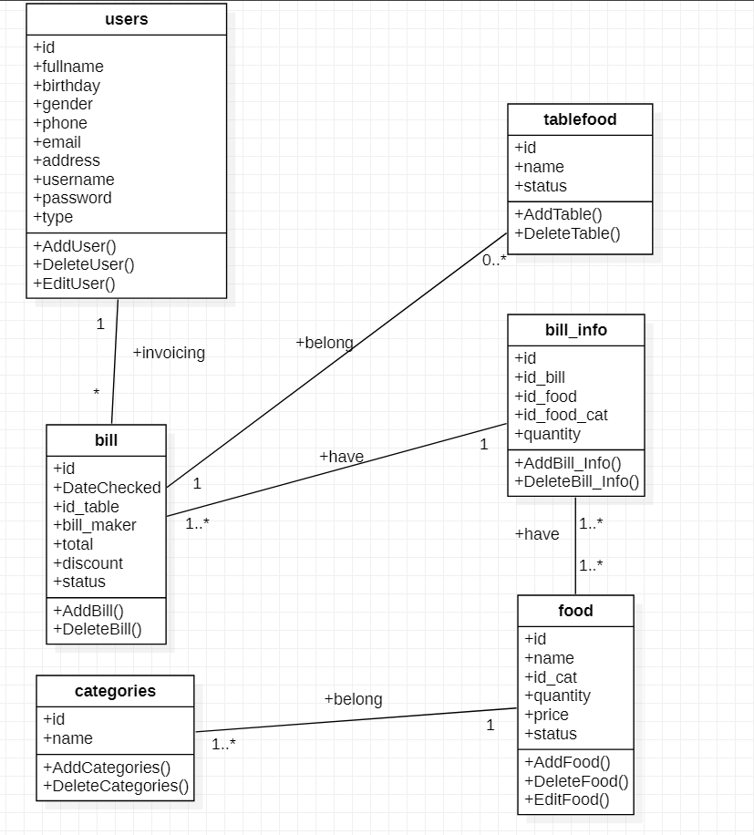

**Activity Diagram**

* Đăng nhập

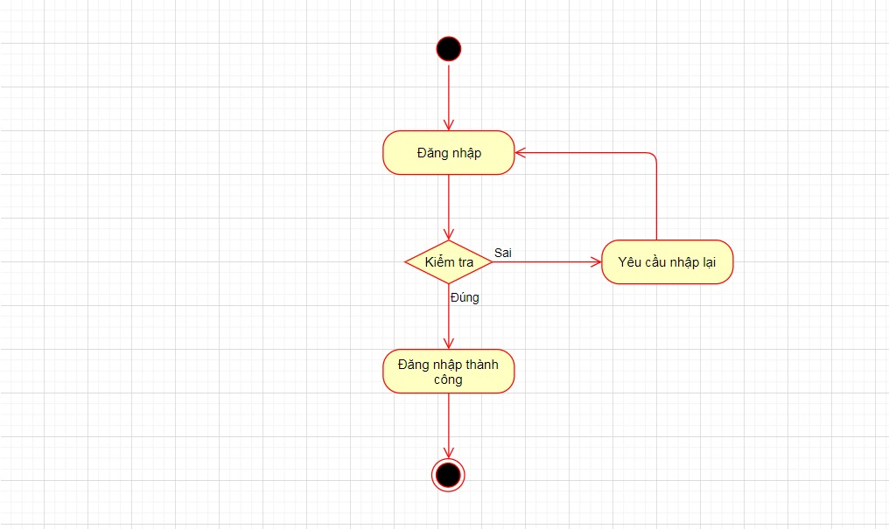

* Lập hóa đơn

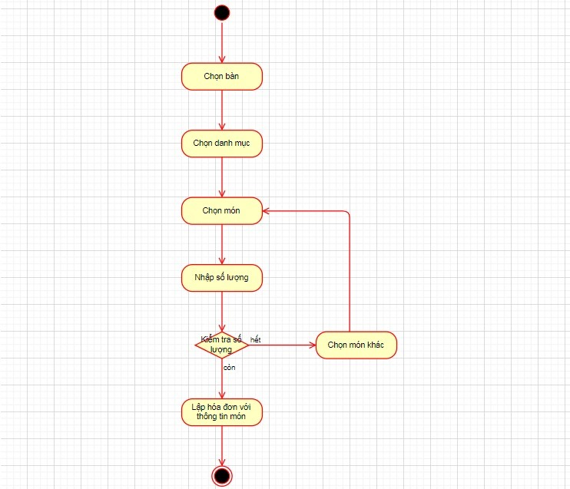

* Lưu hóa đơn

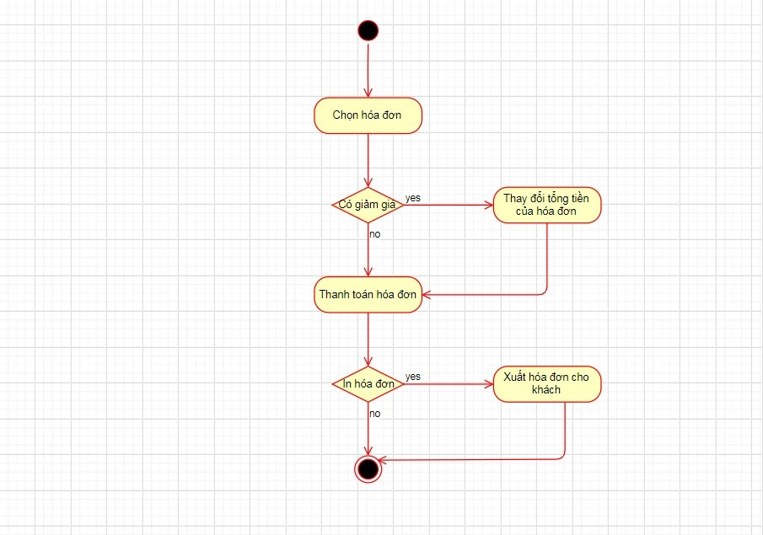

* Quản lý bàn ăn

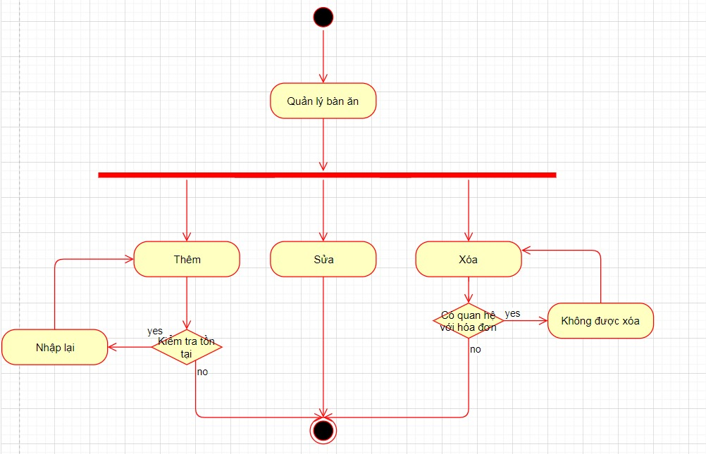

* Quản lý nhân viên

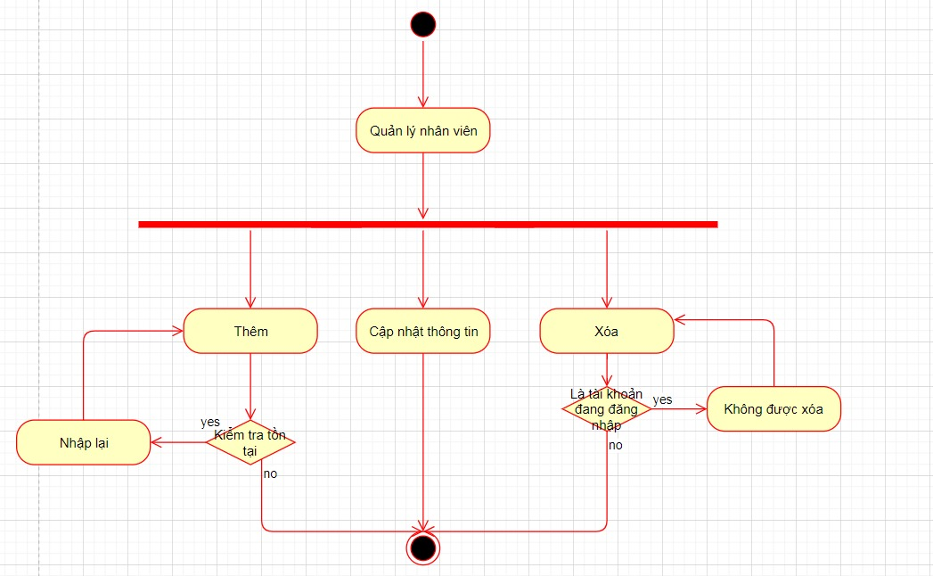

* Quản lý danh mục

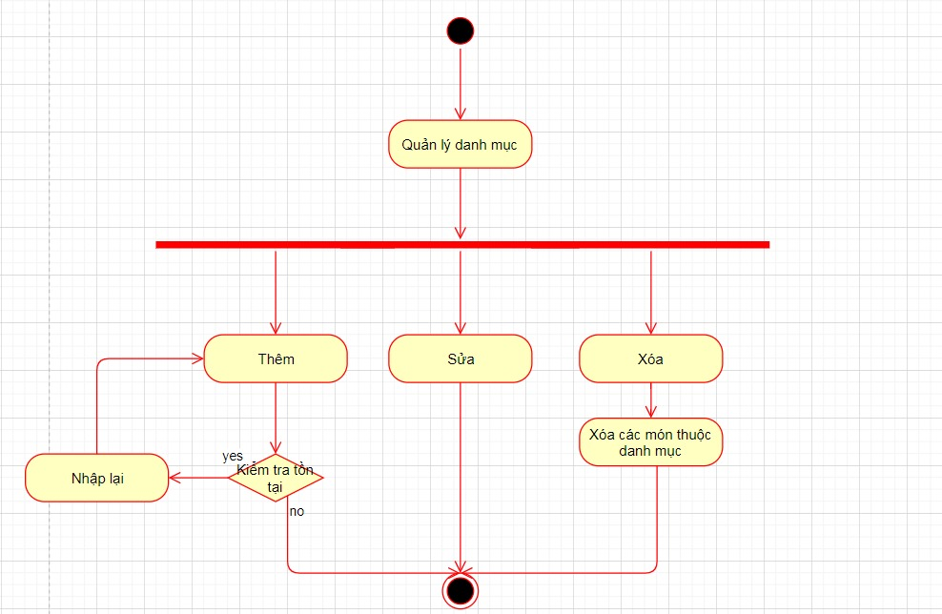

* Quản lý món ăn

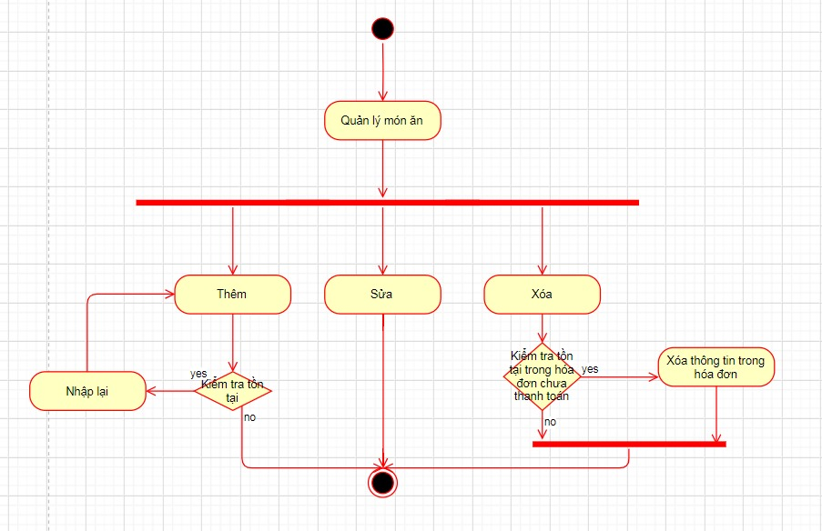

**Sequence Diagram**

* Đăng nhập

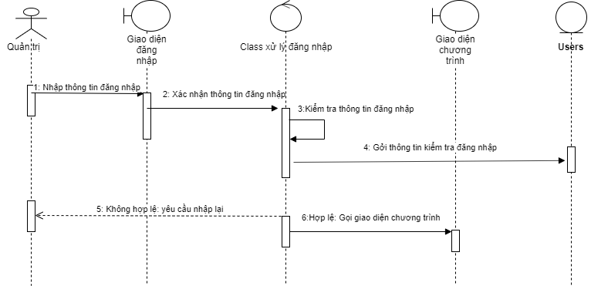

* Thêm món

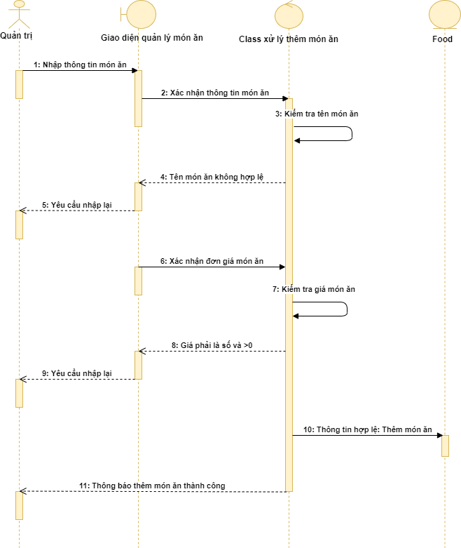

* Sửa món

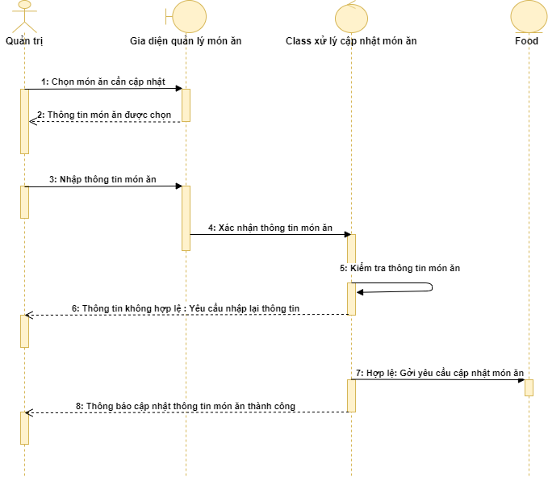

* Xóa món

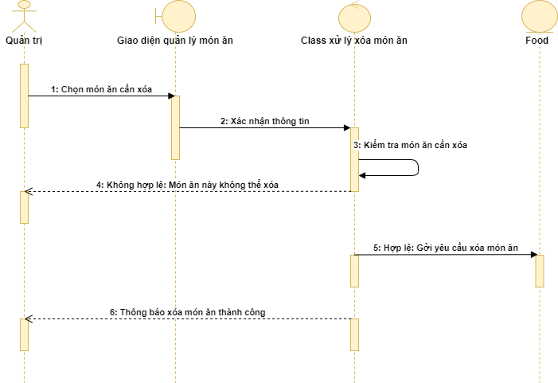

* Sửa nhân viên

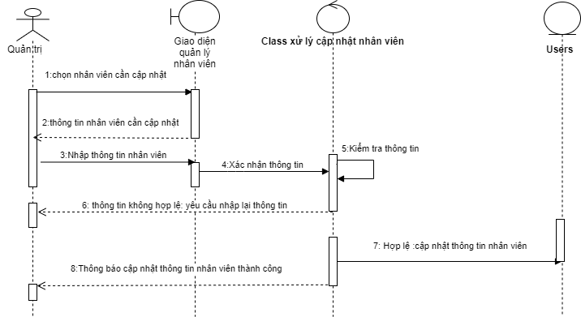

* Thêm nhân viên

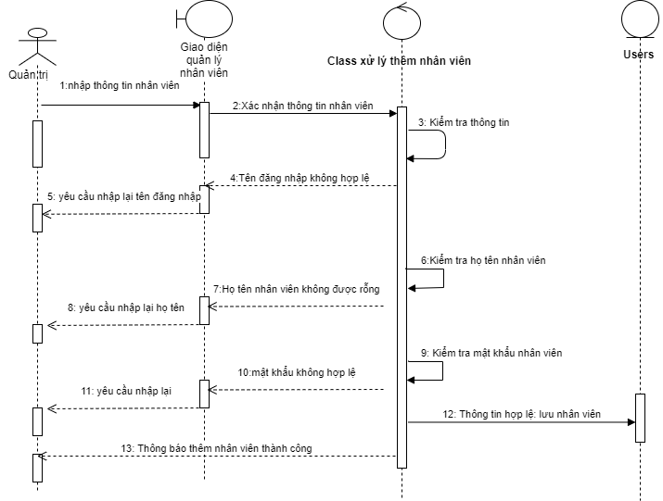

* Tạo hóa đơn

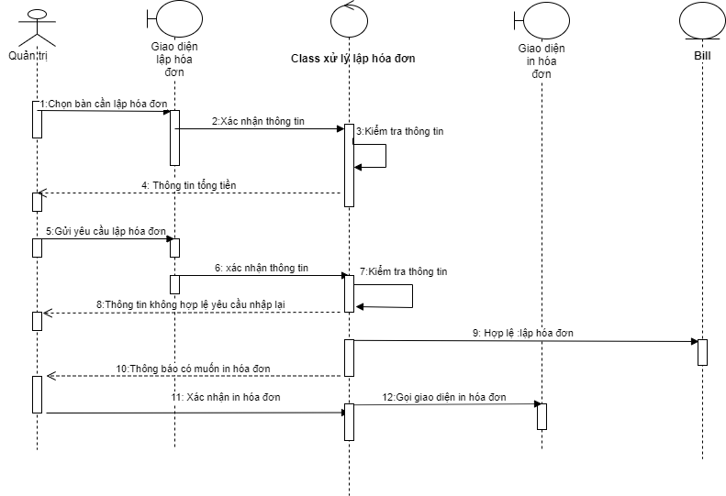

* In hóa đơn

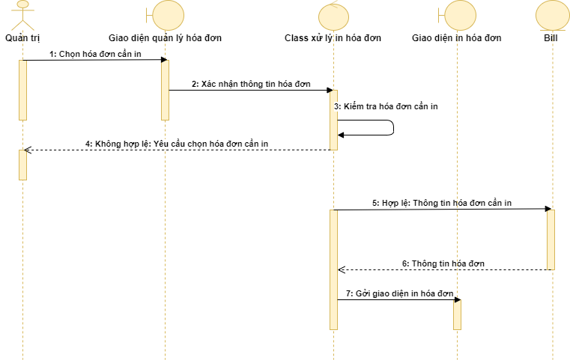

* Tìm món

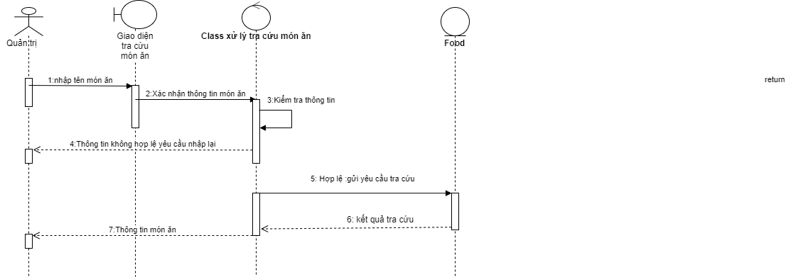

* Tìm nhân viên

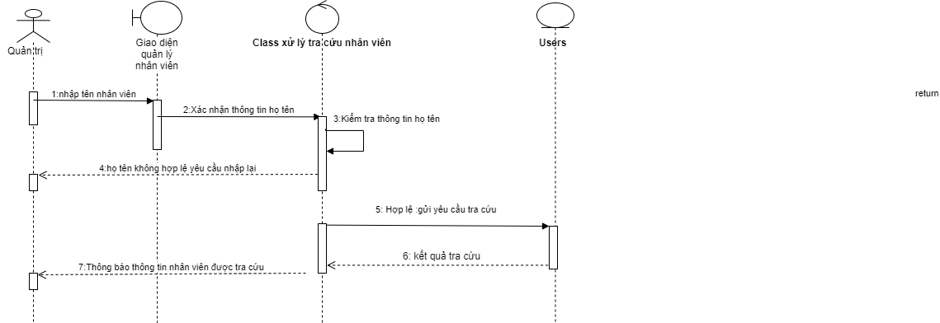

* Thống kê doanh thu

